26 ЯЗЫК РАЗМЕТКИ XAML
Задание. Создать XML файл Библиотека состоящий из книг (название книги, автор, год издания). Дополнительно реализовать Форму добавления записи в XML Файл. Добавить прокрутку элемента TextBlock для вывода информации. Проверку доступности кнопок если XML файл не выбран.
Листинг программы:
using Microsoft.Maui.Storage;
using System.Xml.Linq;
namespace MyCoolApp;
public partial class MainPage : ContentPage
{
private readonly string xmlFilePath;

public MainPage()
{
InitializeComponent();
xmlFilePath = Path.Combine(FileSystem.Current.AppDataDirectory, "Library.xml");
btnAdd.IsEnabled = false;
}
private void btnLoad_Click(object sender, EventArgs e)
{
if (!File.Exists(xmlFilePath))
{
File.WriteAllText(xmlFilePath, "<library></library>");
}
XDocument doc = XDocument.Load(xmlFilePath);
var books = doc.Root.Elements("book");
libraryLabel.Text = "";
foreach (var book in books)
{
libraryLabel.Text += $"📖 {book.Element("title")?.Value} - {book.Element("author")?.Value} ({book.Element("year")?.Value})\n";
}

btnAdd.IsEnabled = true;
}

private async void btnAdd_Click(object sender, EventArgs e)
{
await Navigation.PushAsync(new AddBookPage(xmlFilePath));
}
}

<ContentPage xmlns="http://schemas.microsoft.com/dotnet/2021/maui"
xmlns:x="http://schemas.microsoft.com/winfx/2009/xaml"
x:Class="MyCoolApp.MainPage"
Title="Библиотека">

<VerticalStackLayout Padding="20">

<Button x:Name="btnLoad" Text="Загрузить XML"
Clicked="btnLoad_Click" WidthRequest="200"/>

<Button x:Name="btnAdd" Text="Добавить книгу"
Clicked="btnAdd_Click" WidthRequest="200" IsEnabled="False"/>

<ScrollView HeightRequest="300">
<Label x:Name="libraryLabel" FontSize="16"/>
</ScrollView>
</VerticalStackLayout>
</ContentPage>

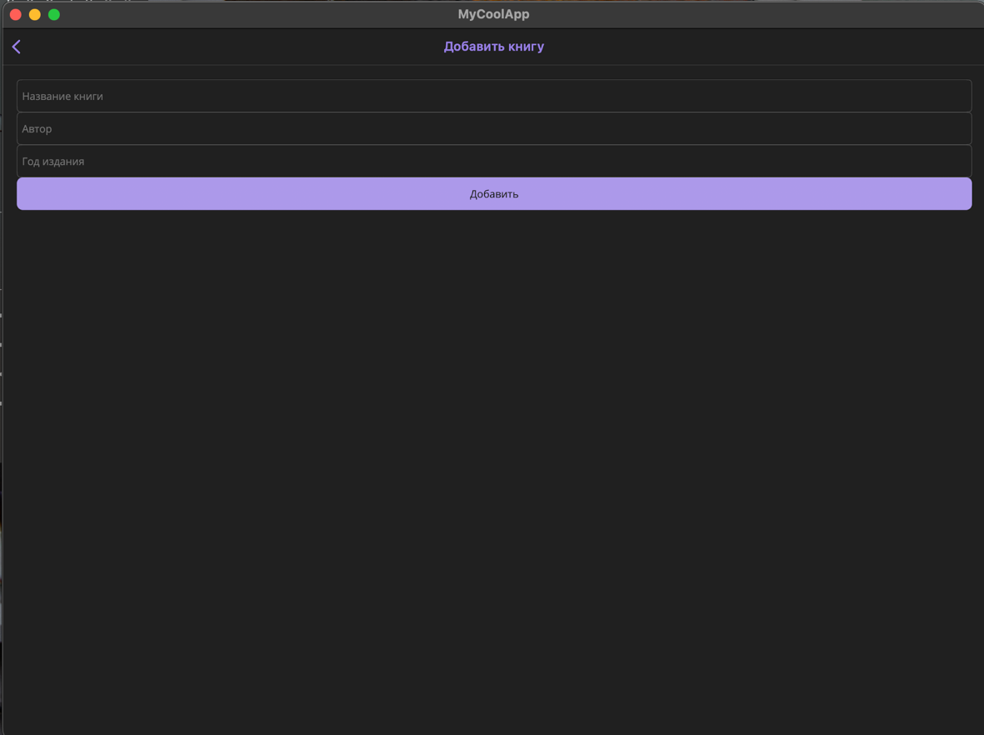
Рисунок 26.1 – Результат работы программы

